三门县海游街道城东市场招租项目

备案号：浙衡达[2022]026号

招

租

文

件

招 租 人：三门县海游街道城东股份经济合作社
招标代理人：浙江衡达工程咨询有限公司
招标监管机构：三门县海游街道公共资源交易中心

二〇二二年十二月

第一章 招租公告
三门县海游街道城东股份经济合作社所有的城东市场，经研究决定对外公开招租，现将有关事项公告如下：
一、城东市场概况：
城东市场位于海游街道44号，东临新塘路，南与三门影剧院宿舍楼、原溪北村村民住宅相邻，西临海游街，北与城东社员住宅相邻，共有房屋（摊位）73间（包括市场东、西大门外的房屋在内）。详见城东市场摊位示意图。
二、租金标底价：
1、一标段：共6间房屋（摊位），标底价为30000元/年。分别为45、47号及西门外的一、三、四、五号的房屋。
2、二标段：共47间房屋（摊位），标底价为24000元/年。分别为6、7、13、14、15、16、17、19、21、22、23、24、25、26、32、34、35、36、37、39、40、41、42、43、44、49、50、51、52、53、54、56、57、58、59、60、61、63、65、66、67、68、88、90、93、94、95号。
3、三标段：共20间房屋（摊位），标底价为15000元/年。分别为62、69至87号。
注：投标人可以同时进行多个标段的投标。
三、租赁期限为3年，具体以合同时间为准。
四、招标对象：具有承租经营能力的自然人或法人。
五、招租文件和获取
1、凡有意参加招租投标者，将于公告发布之日起在三门县公共资源交易中心网 （http://www.sanmen.gov.cn/col/col1229610956/index.html）上自行下载招租文件相关资料。
2、投标人免费下载招租文件，不收取任何工本费。
六、领取标书方式
1、领取标书时间：从2022年12月16日上午8：00时至10：00时，逾时不再受理。
2、领取标书地点：城东餐厅（城东市场东大门外）。
3、领取标书资料：（1）领取标书时携带本人身份证原件及身份证复印件。（2）保证金回执单。
七、投标保证金及退还
1、投标保证金：本项目分标段打投标保证金，一标段保证金为人民币30000元，二标段保证金为人民币24000元，三标段保证金为人民币15000元。
注：同一个人可以缴纳多标段保证金。比如：同时投标一标段、二标段，则须缴纳3万+2.4万的保证金。若投标人投同标段的好几个摊位，则须按摊位数缴纳相同笔数的投标保证金。比如：若投一标段中的两个摊位，则须缴纳2笔3万元的投标保证金，以此类推），投标人凭保证金回执单进行报名。投标人投标次数可凭所交投标保证金数额来定。
2、投标人须在2022年12月16 日10时00分前打到以下账户，账号：201000097020142，户名：三门县海游街道城东股份经济合作社，开户行：浙江三门农村商业银行股份有限公司海游支行。
3、投标保证金的退还：未中标企业或个人的投标保证金在开标结束后7个工作日内退还，中标人的投标保证金在中标公示结束后转为部分租金。
八、开标时间
投标截止时间：2022年12月16日上午10时30分在城东餐厅（城东市场东大门外）准时进行招租。逾期送达的投标文件，不予受理。
九、公告发布地点和网址：
发布网站：三门县公共资源交易中心网站
http://www.sanmen.gov.cn/col/col1229610956/index.html。
十、其他
1、因疫情管控需要，各投标人代表参加现场开标活动，进入开标厅的人员必须全程佩戴口罩，并出示台州健康码绿码；开标厅内人员间隔保持一米五以上。请各投标人提前到达（建议在投标截止时间30分钟前），因预留时间不足、未佩戴口罩或体温异常等情况导致的不利后果，由投标人自行承担。
2、如遇疫情管控新政策，按新政策执行。
十一、最终解释权归三门县海游街道城东股份经济合作社所有。
十二、联系人及联系方式
招租联系人：章普恩 电话：18906769880（670260）
招标代理机构联系人：王爱月 电话：0576-89300193
三门县海游街道城东股份经济合作社
浙江衡达工程咨询有限公司
三门县海游街道公共资源交易中心
2022年 12月9日

第二章 投标须知
一、招标项目的基本情况
1、招租人：三门县海游街道城东股份经济合作社
2、招租项目：三门县海游街道城东市场招租项目
3、标的简介：城东市场位于海游街道44号，东临新塘路，南与三门影剧院宿舍楼、原溪北村村民住宅相邻，西临海游街，北与城东社员住宅相邻，共有房屋（摊位）73间（包括市场东、西大门外的房屋在内）。详见城东市场摊位示意图。
4、经营要求：按合同约定的项目合法经营。其中第三标段只允许经营服装布料经营范围。
5、租期：3年（具体以合同时间为准）。
6、本项目招租标底价：
（1）一标段：共6间房屋（摊位），标底价为30000元/年。分别为45、47号及西门外的一、三、四、五号的房屋。
（2）二标段：共47间房屋（摊位），标底价为24000元/年。分别为6、7、13、14、15、16、17、19、21、22、23、24、25、26、32、34、35、36、37、39、40、41、42、43、44、49、50、51、52、53、54、56、57、58、59、60、61、63、65、66、67、68、88、90、93、94、95号。
（3）三标段：共20间房屋（摊位），标底价为15000元/年。分别为62、69至87号。
注：投标人可以同时进行多个标段的投标。
二、投标人的资质要求：具有承租经营能力的自然人或法人。
三、投标文件递交
投标人应将投标文件放入信封密封，在信封封面注明“姓名”，在规定时间内提交，否则招标人有权拒绝接收，逾期不再受理。
四、投标保证金
1、投标保证金：本项目分标段打投标保证金，一标段保证金为人民币30000元，二标段保证金为人民币24000元，三标段保证金为人民币15000元。
注：同一个人可以缴纳多标段保证金。比如：同时投标一标段、二标段，则须缴纳3万+2.4万的保证金。若投标人投同标段的好几个摊位，则须按摊位数缴纳相同笔数的投标保证金。比如：若投一标段中的两个摊位，则须缴纳2笔3万元的投标保证金，以此类推），投标人凭保证金回执单进行报名。投标人投标次数可凭所交投标保证金数额来定。
2、投标人须在2022年12月16日10时00分前打到以下账户，账号：201000097020142，户名：三门县海游街道城东股份经济合作社，开户行：浙江三门农村商业银行股份有限公司海游支行。
3、投标保证金的退还：未中标企业或个人的投标保证金在开标结束后7个工作日内退还，中标人的投标保证金在中标公示结束后转为部分租金。
4、若投标人出现以下相互抵制或串通投标之一的，则投标保证金不予以退还：
（1）不同投标人委托同一单位或者个人办理投标事宜；
（2）不同投标人的投标文件相互混装；
（3）不同投标人的投标保证金由同一单位或者同一人递交；
（4）投标人之间约定中标人；
（5）投标人之间约定部分投标人放弃投标或者中标；
（6）投标人之间协商投标报价等投标文件的实质性内容；
（7）投标人之间为谋取中标或者排斥特定投标人而采取的其他联合行动。
- 投标文件的组成：投标报价函。
- 开标
招租人将于投标截止时间：2022年 12 月 16 日上午 10时30分在地点：城东餐厅（城东市场东大门外）公开举行招租开标会议。开标会议由招租人（或代理机构）组织并主持。
1、投标文件公布
由投标人或其推选的代表检查投标文件的密封情况，未按本招租文件要求密封的投标文件则退还投标人，经确认无误后，由有关工作人员当众拆封，宣读投标承诺的主要内容。
2、招租人将对开标过程进行记录，以存档备查。
七、投标须知
1、投标人可自行到现场进行踏勘查看。
2、投标报价函按招租文件提供的格式，投标人应在报价函上签字；报价函填写应用黑色墨水书写或打印，书写要清晰规范，不得涂改。
3、报价函填写并确认完毕后，放入信封并密封，并在规定时间内递交至规定地点，开标时间截止后不得取回。
4、报价为每年的租金标准，不包含水、电、通讯等费用，水、电、通讯等费用按实结算，由乙方向有关单位按实缴纳。同时不包含税金，税金实际发生额由乙方承担。
5、承租人在收到中标通知书后的3天内补足剩余租金，并到招租人和平社区办公室签订合同，逾期则视作承租人自动弃权，招租人没收投标保证金，由下一名次承租人替代，依次类推。
八、评标办法
1、本项目一标段招租标底价为30000元/年，二标段招租标底价为24000元/年，三标段招租标底价为15000元/年。
如投标人的投标报价低于招租标底价，其投标文件作无效标处理。投标报价超过招租人招租标底价的最高报价者为第一名，可优先选择摊位位置；次高者为第二名，依次类推，直到该摊位选完为止。如遇投标报价相同，则抽签确定相同报价下的投标人的排名。一标段按投标报价从高到低取11间房屋（摊位）的中标人，二标段按投标报价从高到低取48间房屋（摊位）的中标人，三标段按投标报价从高到低取20间房屋（摊位）的中标人，如中标选择摊位后还有剩余，剩下的摊位由三门县海游街道城东股份经济合作社另行出租。
2、开标采取分标段进行，先开第一标段，接着开第二标段、第三标段。承租人在中标后，投标保证金转为部分租金，租金不足部分在中标通知书发出后3天内补足。
3、如投标人每标段不足三家使得投标明显缺乏竞争的，则本次招租失败，择期重新组织招租。
4、本次招租采用明标明投的方式，即投标人在完全了解招租项目的基础上，充分考虑投资经营风险，按年租金投标，填写投标报标函。
5、超过开标时间递交投标报价函的，视作弃标，投标报价函不予以接收。
九、付款方式
本项目第一年年租金在签订合同前一次性付清，第二年年租金在第一年到期前1个月支付，第三年年租金在第二年到期前1个月支付。
十、合同授予
1、中标候选人公示
招租人应当将推荐的中标候选人在相关网站进行公示，公示期不得少于3日。
2、中标通知书
公示期间没有异议（投诉）或异议（投诉）不成立的，招租人应当确定中标候选人为中标人，并向中标人发出《中标通知书》，《中标通知书》对招租人和中标人具有法律约束力。
3、合同签订
（1）、中标人应自收到《中标通知书》之日起3天内，与招租人签订《租赁合同》。如中标人不按时与招租人签订合同的，招租人将有充分理由废除授标，其投标保证金不予以退还。
（2）租赁履约保证金2000元，承租人在签订合同前汇入招租人账户，待租期结束后无息退还。原承租户如继续承租，原缴纳的租赁保证金不退回。
（3）如中标选择摊位后还有剩余，剩下的摊位由三门县海游街道城东股份经济合作社另行出租。
十一、其他
1、城东市场内不在本次招标范围内的其他摊位，因原摊位已签订合同，但承租期未到期，由原摊位承租人原价格承租。
2、不续租的摊位应于2022年12月31日前腾空，无理由滞纳造成招标人损失的，由原摊位承租人承担。

城东村摊位示意图
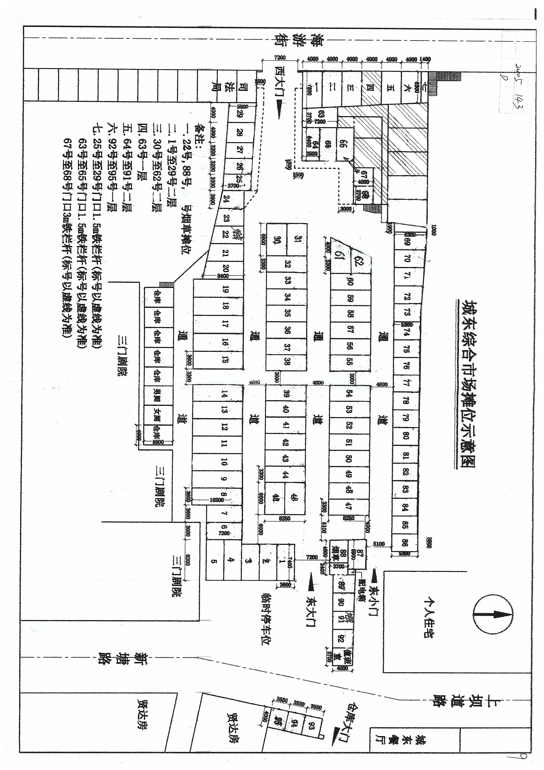

第三章 合同书格式
出租方(甲方)：三门县海游街道城东股份经济合作社
承租方(乙方)： 摊位号：
根据《中华人民共和国民法典》的规定，甲、乙双方在平等、自愿、公平的基础上，就三门县海游街道城东市场招租项目出租事宜，经甲、乙双方充分协商一致，自愿订立本合同。
一、座落位置、面积及设施配备情况
1、城东市场位于海游街道44号，东临新塘路，南与三门影剧院宿舍楼、原溪北村村民住宅相邻，西临海游街，北与城东社员住宅相邻。详见城东市场摊位示意图。
2、乙方不得在平面图上标定的房屋区域以外装修、配置设施、经营和摆放货物。
二、租赁期限、租金和支付方式
1、租期3年：自 2023 年 1 月 1 日起至 2025 年 12 月 31 日止。
2、房屋（摊位）租金：每年人民币 元。
3、支付方式：本项目第一年年租金在签订合同前一次性付清，第二年年租金在第一年到期前1个月支付，第三年年租金在第二年到期前1个月支付。
三、房屋损失保证金和其他费用
1、甲、乙双方约定，甲方交付该房屋时，乙方应向甲方交纳房屋租赁履约保证金（以下简称保证金）人民币 2000元，履约保证金不计息。甲方收取保证金后3日内应向乙方开具收款凭证。合同期满时，归还乙方。
2、租赁期间，乙方使用房屋所发生的水、电、通讯等费用，所在的房屋和设施的日常维修费用，乙方配备的设施维修费用，因乙方造成损坏或故障所产生的维修费用，以上各项费用均由乙方承担。水、电等费用，由乙方自行交于相关部门收取结算。
四、房屋的转租
1、乙方在租赁期内，需事先征得甲方书面同意，方可将部分或全部转租给第三方。
2 、乙方转租房屋，应按规定与受租的第三方订立书面的转租合同，但本合同的履行人仍为乙方，受租的第三方负连带责任。转租后，乙方和第三方均应遵守本合同。
五、违约责任
1、租赁期间，非本合同规定的情况甲方擅自解除本合同，甲方提前收回该房屋的，甲方应向乙方双倍返还保证金，租赁费按实际使用时间计算。
2、乙方未征得甲方书面同意或者超出甲方书面同意的范围和要求装修房屋或者增设附属设施的，甲方可以要求乙方恢复房屋原状。
3、租赁期间，非本合同规定的情况，乙方中途擅自退租的，未到期部分租金不予退还，同时甲方有权没收乙方的保证金。
六、房屋的经营
1、租赁期内，乙方应按照国家的有关规定合法经营，经营范围不得超出合法经营项目；
2、乙方须在签订合同后自行到相关单位办理经营所需各项审批手续，如工商注册、税务登记、卫生许可、特许经营等，费用均由乙方自理，甲方应予以配合，提供方便。所有证照须报甲方备案。
3、乙方必须无条件配合甲方做好站场秩序管理、卫生、保洁等工作，服从甲方有关人员的指挥和安排；
4、乙方须主动接受政府有关部门及甲方的管理、检查、监督和处罚，受处罚后的一切善后事宜由乙方自理。
5、未经甲方同意，乙方不得擅自对房屋、设施做任何改动 。乙方不得擅自转让承包或变相转让给他人经营。
6、租赁期内，乙方违法违规经营而受到相关部门处罚的，责任由乙方承担，甲方有权提前解除本合同，没收保证金，不作任何经济赔偿。
七、其他条款
1、租赁期满，本合同自行终止，甲方重新组织下一轮招标活动，不承担或补贴乙方的装修等其它一切费用。
2、本合同终止或解除，乙方的自行购置的设施设备、物品自行处置，与甲方无关；乙方违约，造成甲方单方提前解除本合同的，没收租赁保证金，预付的租金不予退还。
3、本合同未尽事宜，经甲、乙双方协商一致，可订立补充条款，本合同补充条款为本合同不可分割的一部分，具有同等效力。
4、本合同一式二份，甲乙双方各持一份。

出租方(甲方)：三门县海游街道城东股份经济合作社
代表:（签字）

承租方(乙方)：（签字）
签约日期：2022年 月 日

第四章 投标文件格式

投标报价函（ 标段）

三门县海游街道城东股份经济合作社 ：
本人自愿参加贵方组织的三门县海游街道城东市场招租项目(招标项目名称)招标的有关活动，愿以年租金为人民币 元承租（投标报价在标底价的基础上以100元整数倍报价），按招租文件规定和合同执行。

投标人（签字或盖章）：

日 期： 年 月 日

